Instalación y configuración DNS Ubuntu Server

Con el comando sudo nano /etc/network/interfaces

Se abre el archivo lo editas con las siguientes líneas

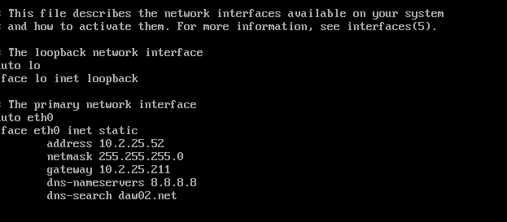

Reinicias el servicio de red con el comando : sudo /etc/init.d/networking restart

Para que los cambios se apliquen.

Ejecuta ifconfig para ver que los cambios se han aplicado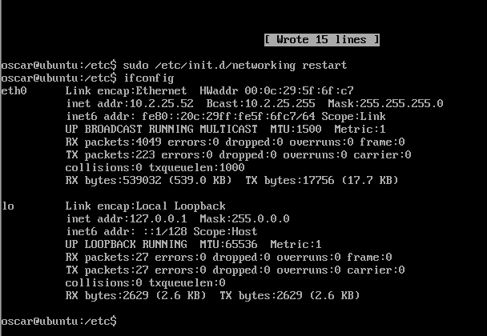

Consulta el fichero /etc/resolv.conf para ver que se utilizan el DNS y sufijo que se han definido antes

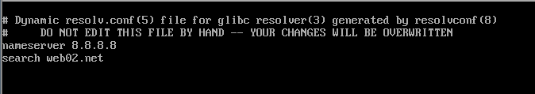

Instalamos el servidor DNS, comúnmente conocido como BIND9.

#sudo apt-get install bind9

Una vez instalado, nos vamos al directorio:

#cd /etc/ bind

Y abrimos el archivo de configuración **named.conf.local**